**Documentação – Hotel Sorriso**

**Versão – 1.0**

**Histórico de Revisões**

|  |  |  |
| --- | --- | --- |
| **Data** | **Versão** | **Descrição** |
| 06/08/2019 | 0.1 | Levantamento de requisitos |
| 10/08/2019 | 0.2 | Criação do diagrama de casos de uso. |
| 28/08/2019 | 0.3 | Prototipagem das telas com adobe XD. |
| 27/10/2019 | 0.4 | Criação dos diagramas de entidade e relacionamento e transição de estados |
| 28/10/2019 | 0.5 | Finalização do backend e criação do frontend |
| 29/10/2019 | 1.0 | União do backend e frontend. Projeto finalizado |

**Índice**

1. Fluxo básico 3

2. Diagrama de caso de Uso 4

2.1. Atores do sistema 4

2.2. Detalhamento dos Casos de Uso 5

3. Diagrama de Entidade e Relacionamento 6

4. Diagrama de Classes 6

4.1. Classes persistentes 7

5. Diagrama de Transição de Estados 8

6. Documentação Suplementar 8

6.1. Requisitos funcionais 8

6.2. Requisitos não-funcionais 8

6.3. Requisitos de Interface externa 9

6.3.1. Layout sugerido (desenho da tela) 9

## 1. Fluxo básico

1. Cliente adentra o hotel e vai de encontro ao recepcionista

2. Se: Login do Recepcionista for feito com sucesso

        1. Se: Atividade for realizar checkin

               1. Se o cliente for novo

      1. É realizado o cadastro do cliente

               2. Se o cliente for cadastrado

                    1. É realizado o checkin

        2. Se: Atividade for realizar checkout

               1. É contabilizado o valor a ser pago

  2. É realizado o pagamento

             3. Quarto ocupado passa a estar livre

        3. Se: Atividade for visualizar os quartos

               1. É exibida a lista com todos os quartos

        4. Se: Atividade for sair

              1. Retorna para tela de Login

3. Se: Login Gerente for feito com sucesso

1. Se: Atividade for realizar checkin

               1. Se o cliente for novo

      1. É realizado o cadastro do cliente

               2. Se o cliente for cadastrado

                    1. É realizado o checkin

        2. Se: Atividade for realizar checkout

               1. É contabilizado o valor a ser pago

  2. É realizado o pagamento

               3. Quarto ocupado passa a estar livre

        3. Se: Atividade for visualizar os quartos

1. É exibida a lista com todos os quartos

4. Se: Atividade for cadastrar funcionários

1. É realizado o cadastro

       5. Se: Atividade for sair

               1. Retorna para tela de Login

# 

# 

# 2. Diagrama de caso de Uso

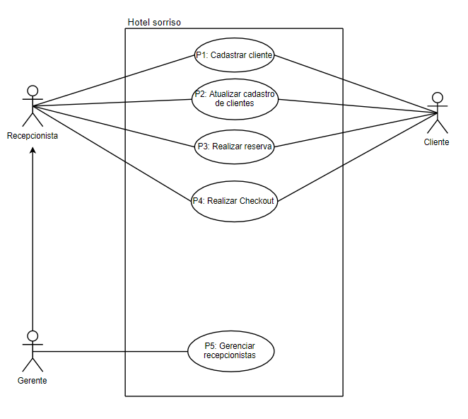

## 2.1. Atores do sistema

|  |  |
| --- | --- |
| Nome | Descrição |
| Cliente | Representação abstrata do cliente que interage com o funcionário |
| Recepcionista | Representação do funcionário que interage diretamente com o cliente e o sistema. |
| Gerente | Representação do funcionário com maior poder de acesso que além de possuir as características do recepcionista também tem poder sobre ele. |

## 2.2. Detalhamento dos Casos de Uso

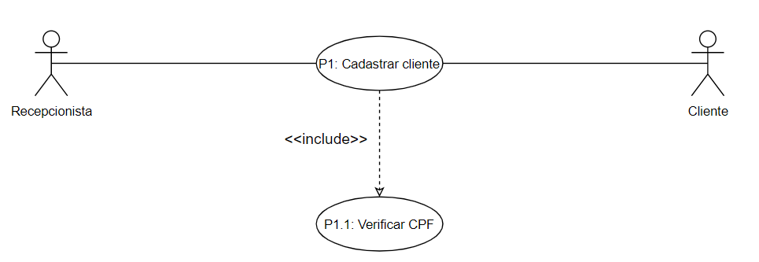

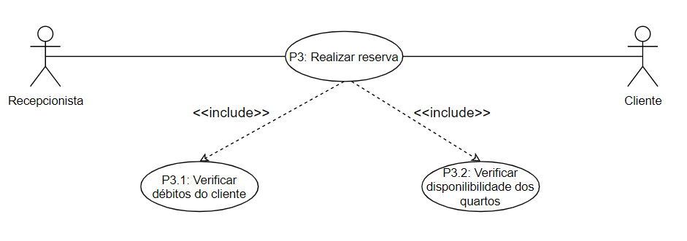

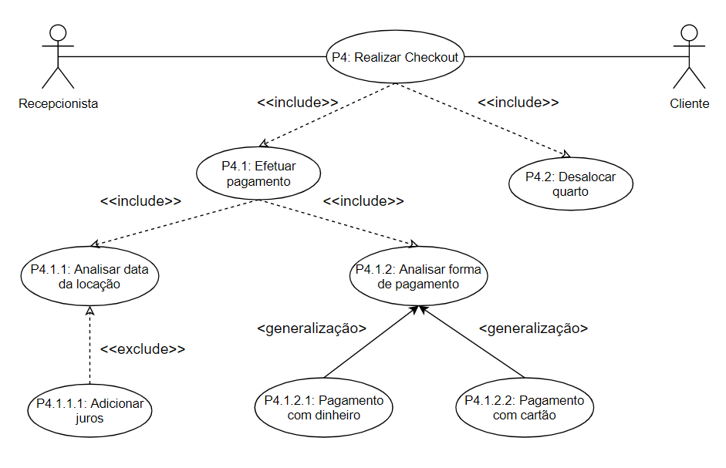

# 3. Diagrama de Entidade e Relacionamento

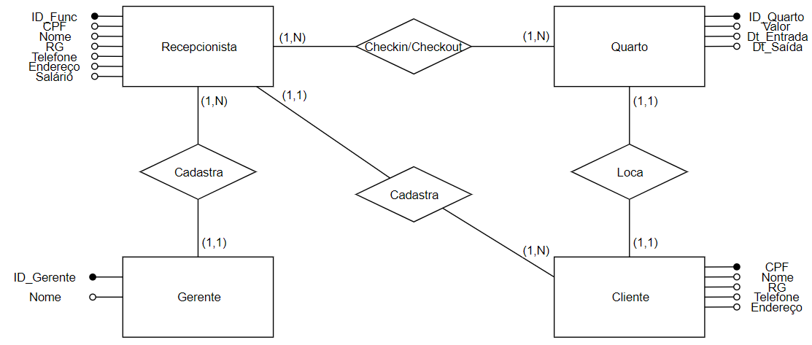

# 4. Diagrama de Classes

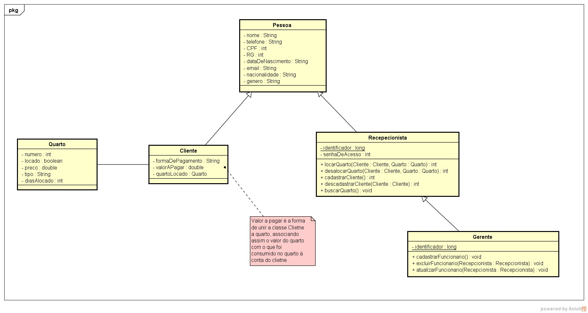

###### 

## 4.1. Classes persistentes

|  |  |  |
| --- | --- | --- |
| **Número de ordem** | **Nome** | **Descrição** |
| 1 | Pessoa | Classe relativa a uma pessoa, para que as características possam ser herdadas pelas classes cliente, recepcionista e gerente. |
| 2 | Recepcionista | Pessoa que trabalha no hotel e interage diretamente com os clientes. |
| 3 | Gerente | Pessoa com nível de acesso superior que pode gerir os recepcionistas e que também interage com os clientes. |
| 4 | Cliente | Pessoa que busca o serviço do hotel. |
| 5 | Quarto | Classe responsável por relacionar o cliente com o seu quarto locado. |

# 

# 5. Diagrama de Transição de Estados

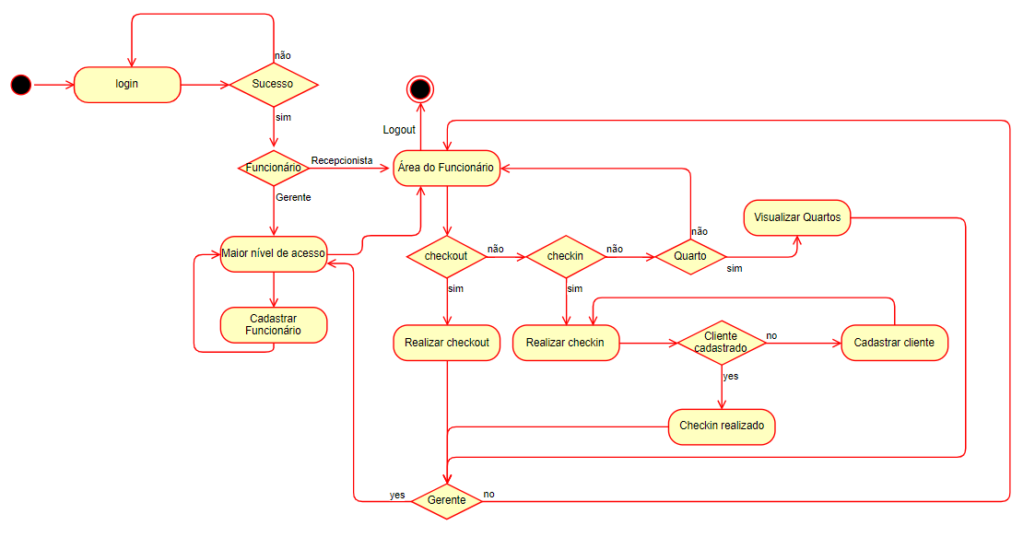

# 6. Documentação Suplementar

## 6.1. Requisitos funcionais

* O sistema irá cadastrar as informações do cliente como nome, telefone, CPF, RG, endereço, para que se possa ter um melhor controle do fluxo de pessoas no hotel.
* Cada funcionário que tiver acesso ao sistema terá que ter um cadastro no meio com login e senha para que possa acessar o mesmo.
* O sistema deve permitir a locação dos tipos de quartos oferecidos pelo hotel, com os seguintes atributos: preço da diária, número de pessoas.

## 6.2. Requisitos não-funcionais

* O sistema deverá ser de fácil utilidade e será intuitivo para seus usuários.
* O sistema deve ser imune a falhas tendo capacidade de armazenar e recuperar dados armazenados em casos críticos.
* O sistema deve ter responsividade satisfatória a pedidos em no máximo 6 segundos.
* O sistema deve ter desempenho satisfatório para qualquer computador.
* O sistema deve ser seguro e não poderá dar acesso aos usuários e senhas cadastrados a menos que seja requisitado pelos respectivos usuários.

## 6.3. Requisitos de Interface externa

A Interface deve ser simples e compreensível, a tela deverá se adaptar a cada dispositivo no qual o sistema for aberto.

### 6.3.1. Layout sugerido (desenho da tela)

***TELA DE LOGIN***

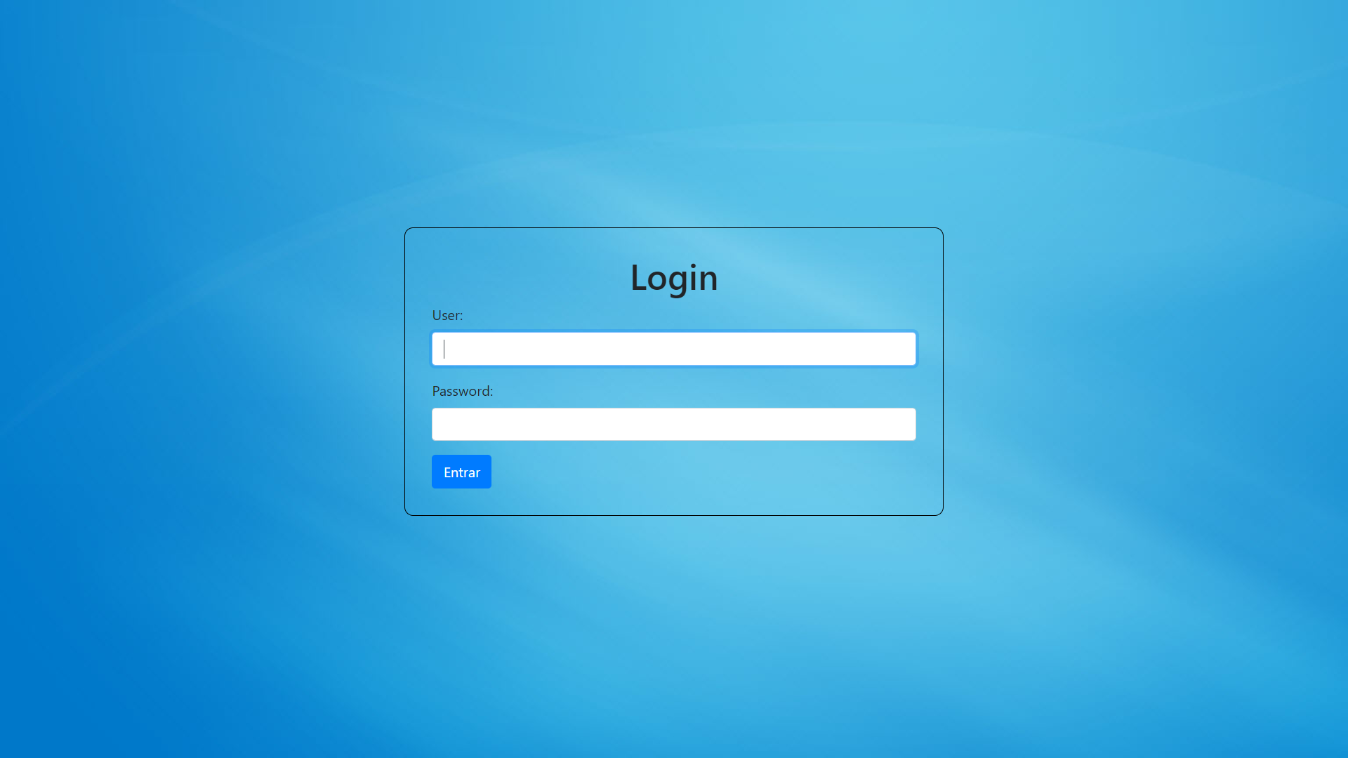

***TELA - PRINCIPAL***

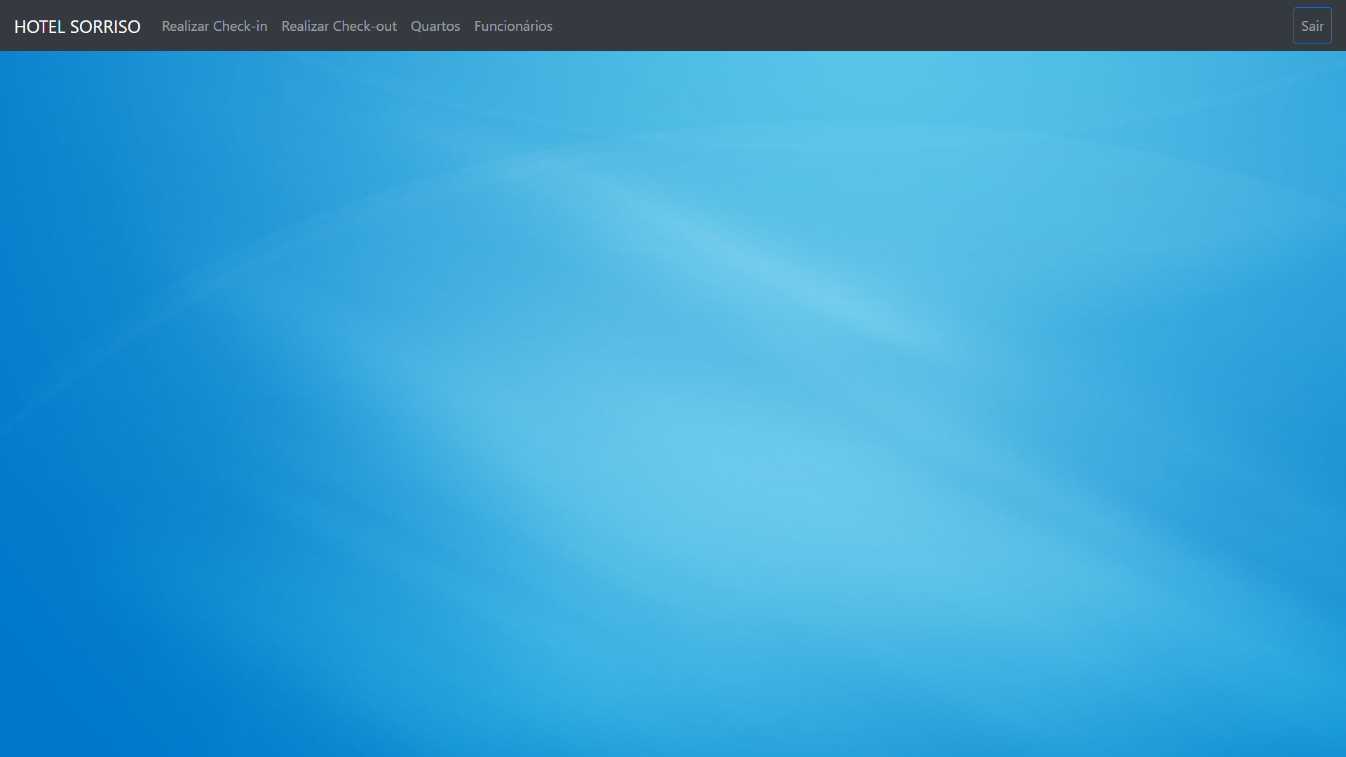

***TELA - CHECKIN***

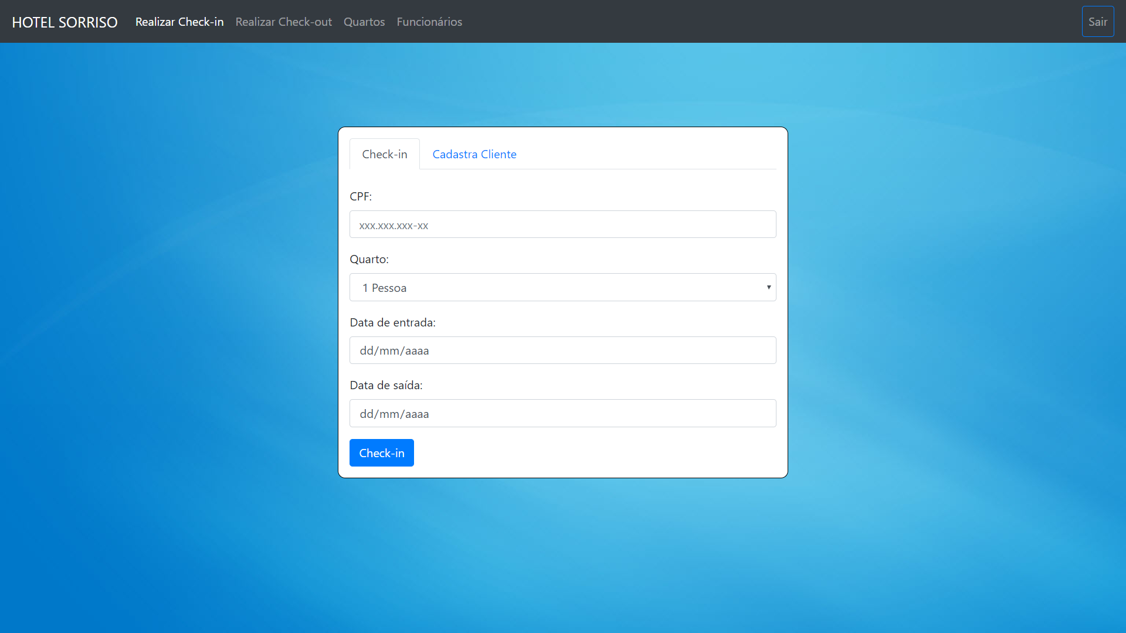

***TELA - CADASTRAR CLIENTE***

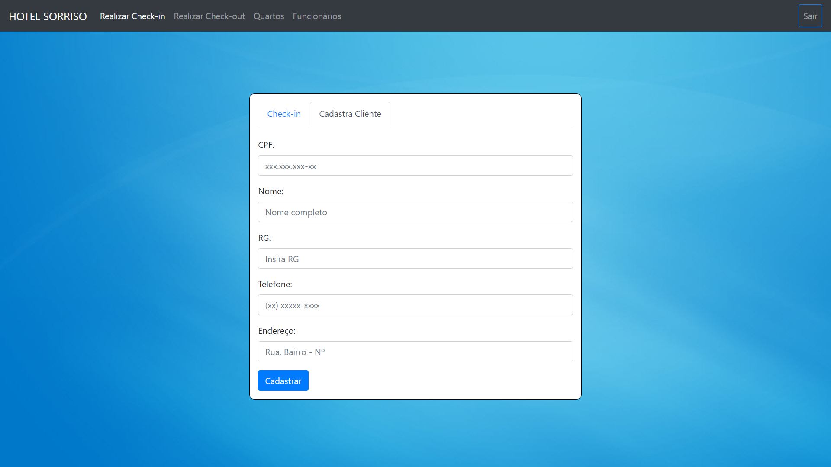

***TELA - CHECKOUT***

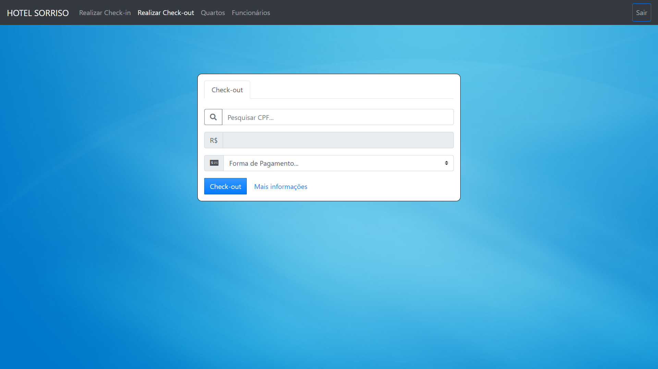

***TELA - VISÃO GERAL DOS QUARTOS***

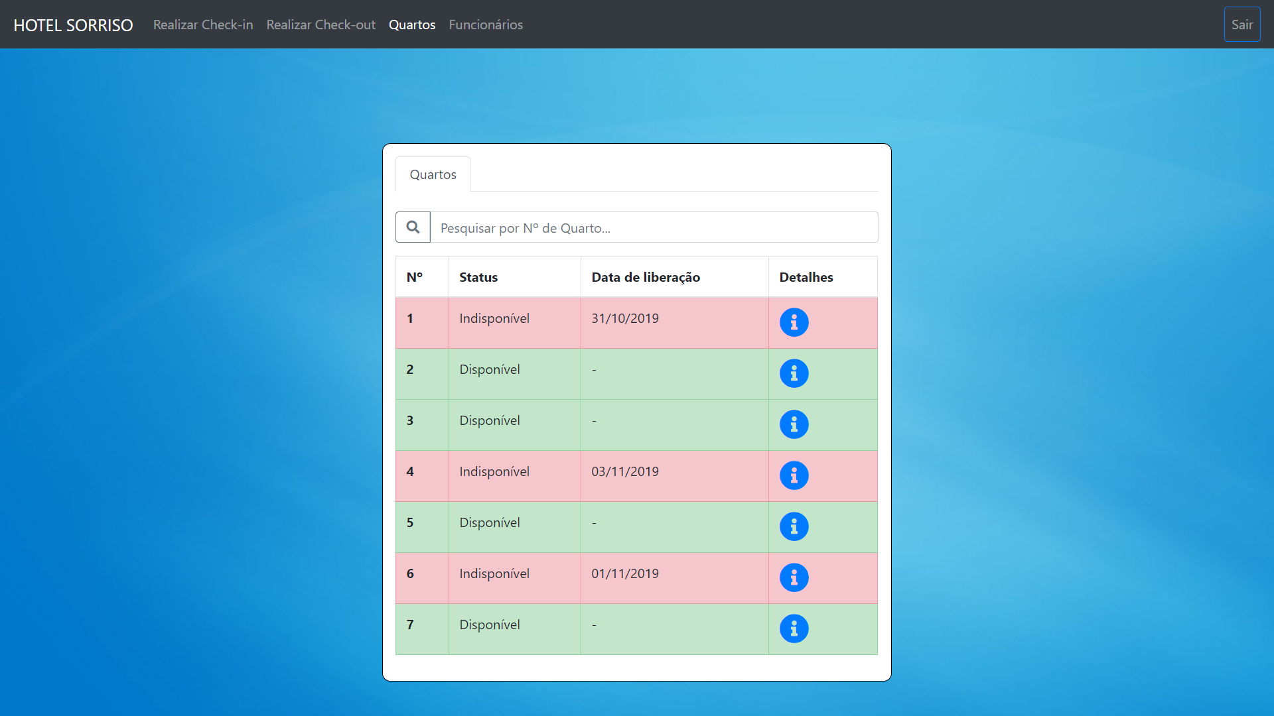

***TELA - CADASTRAR FUNCIONÁRIOS***

